**Thông cáo báo chí**

**THƯƠNG HIỆU LYNK & CO CHÍNH THỨC PHÂN PHỐI TẠI VIỆT NAM**

**Hà Nội, ngày 05 tháng 08 năm 2023** – Hôm nay, Lynk & Co Automobile International Sales Co.Ltd (Lynk & Co) đã tổ chức ***Lễ công bố phân phối chính thức Lynk & Co tại Việt Nam*** với Công ty cổ phần GreenLynk Automotives. Sự kiện là cột mốc quan trọng mở ra cơ hội phát triển thị trường của Lynk & Co và GreenLynk Automotives, đồng thời bổ sung thêm sự lựa chọn chất lượng khi tìm mua xe ô tô của người dùng Việt Nam.

Với sự khác biệt về công nghệ và trải nghiệm khách hàng, Lynk & Co đã nhanh chóng trở thành một trong những thương hiệu xe sang được yêu thích và đón nhận trên toàn cầu. Sự kết hợp hoàn hảo giữa thiết kế hiện đại, công nghệ tiên tiến và tính năng an toàn vượt trội đã tạo nên những dòng xe ô tô Lynk & Co độc đáo, tinh tế với nhiều trải nghiệm tuyệt vời cho người sử dụng. Thông qua hợp tác chiến lược với GreenLynk Automotives, Lynk & Co thực hiện mục tiêu mở rộng thị trường kinh doanh, thúc đẩy xu hướng “xanh hóa” ngành ô tô thông qua lộ trình phân phối các dòng xe từ xe xăng, xe lai (hybrid) đến xe điện, từ đó hướng đến tương lai phát triển bền vững và lâu dài tại Việt Nam

Chia sẻ trong buổi lễ, Ông Liu Xiangyang - Phó chủ tịch cấp cao của Geely Auto kiêm Tổng giám đốc Lynk & Co, đại diện Lynk & Co cho biết: “Chúng tôi rất vui mừng và trân trọng cơ hội gia nhập thị trường Việt Nam – một thị trường đầy tiềm năng của ngành công nghiệp ô tô. Với mục tiêu tạo ra một trải nghiệm di chuyển cá nhân đột phá, chúng tôi luôn nỗ lực không ngừng trong việc đầu tư cho công nghệ đổi mới và phát triển những mô hình kinh doanh sáng tạo để cho ra mắt những dòng xe đẳng cấp, chất lượng, đáp ứng nhu cầu đa dạng của khách hàng. Từ những thành công tại thị trường quốc tế, chúng tôi tin rằng sự hợp tác giữa Lynk & Co và GreenLynk Automotives là một bước tiến quan trọng trong việc mang đến trải nghiệm vượt trội và đột phá cho khách hàng Việt Nam. Điều này cũng chính là những cam kết lâu dài và bền vững của Lynk & Co trong định hướng phát triển tại thị trường Việt Nam thời gian tới.”

Có cổ đông chiến lược là Công ty cổ phần Ô tô Bắc Âu (Bắc Âu Auto), Công ty GreenLynk Automotives có lợi thế từ chiến lược tiếp cận thị trường và kinh nghiệm trên 8 năm của Bắc Âu Auto trong việc phân phối các dòng xe thuộc phân khúc cao cấp tại Việt Nam. Trong giai đoạn đầu, GreenLynk Automotives phát triển hai Lynk & Co Center tại Hà Nội và TP. Hồ Chí Minh. Mỗi Lynk & Co Center đều được đầu tư, thiết kế với phong cách sang trọng, hiện đại, mang những nét đặc trưng riêng và nổi bật theo từng địa phương. Không chỉ đến ngắm nhìn và trực tiếp lái thử những mẫu xe hơi mới nhất của hãng, Lynk & Co Center còn là không gian kết nối những thành viên, nơi mọi người có thể cùng nhau giao lưu, trò chuyện, thưởng thức những đồ uống mình yêu thích và tham gia các sự kiện thuộc cộng đồng Lynk & Co Việt Nam và thế giới. Bên cạnh đó, với hệ thống 83 showroom trong hệ sinh thái kinh doanh, GreenLynk Automotives dự kiến sẽ tập trung đẩy mạnh mạng lưới bán hàng và chăm sóc khách hàng tại các khu vực khác trong năm 2024

Bà Trần Thị Hồng Hạnh - Tổng Giám Đốc GreenLynk Automotives chia sẻ: "GreenLynk Automotives rất vinh dự trở thành đối tác chiến lược của Lynk & Co tại Việt Nam. Trước sự chuyển đổi và hội nhập toàn cầu của ngành công nghiệp ô tô, chúng tôi tin tưởng thương hiệu Lynk & Co, với những đột phá về công nghệ và trải nghiệm, sẽ góp phần tạo ra một tương lai bền vững với xe ô tô chất lượng cao. Kế thừa tiềm lực, uy tín và kinh nghiệm từ Bắc Âu Auto, GreenLynk Automotives cam kết đồng hành cùng với Lynk & Co đem đến cho khách hàng những dòng xe ô tô đẳng cấp và chất lượng từ thương hiệu Lynk & Co, cùng với dịch vụ hỗ trợ và hậu mãi chuyên nghiệp, tận tâm nhất."

Lynk & Co là một thương hiệu xe cao cấp được thành lập bởi Volvo và Geely Auto Group - đơn vị thành viên của Geely Holding (Geely). Được thành lập vào năm 1986 tại Hàng Châu, Trung Quốc và đến năm 1997, Geely chính thức tham gia vào ngành công nghiệp ô tô và từ đó tập trung hoạt động kinh doanh cốt lõi vào phát triển và sản xuất ô tô. Geely đã tiếp tục phát triển với trọng tâm là liên tục đổi mới công nghệ, phát triển tài năng và tăng cường khả năng cạnh tranh cốt lõi, đồng thời luôn cam kết phát triển bền vững. Kể từ năm 2012, Geely đã được xếp hạng trong danh sách Fortune Global 500 trong 11 năm liên tiếp (xếp thứ 229 vào năm 2022) với tổng tài sản hơn 73 tỷ USD và hơn 120.000 nhân viên toàn cầu. Geely sở hữu và quản lý một số thương hiệu lớn như: Geely Auto, Lynk & Co, Volvo Cars, Polestar, Lotus, Zeekr và các thương hiệu khác xoay quanh việc định vị thương hiệu và tích cực tham gia cạnh tranh thị trường.

Được hậu thuẫn từ tiềm lực và nền tảng công nghệ hàng đầu của Geely, các sản phẩm của Lynk & Co được phát triển và sáng tạo bởi Trung tâm R&D hiện đại nhất của Geely có trụ sở tại Thụy Điển. Ngay từ khi vừa ra mắt, các mẫu xe của Lynk & Co đã ghi dấu ấn bởi thiết kế mạnh mẽ, tối giản nhưng vẫn không kém phần trẻ trung, năng động, mang đậm phong cách Châu Âu. Với mong muốn mang đến giải pháp chuyển động mới cho một thế hệ năng động và kết nối, Lynk & Co đã nghiên cứu và sáng tạo ra những sản phẩm với tiêu chuẩn cao nhất về công nghệ và sự an toàn.

Không chỉ được kế thừa những công nghệ chế tạo xe hơi an toàn và tân tiến nhất từ nền công nghiệp xe hơi Bắc Âu, Lynk & Co cũng là hãng xe tiên phong trên thế giới được nghiên cứu và phát triển trên nền tảng CMA (Compact Modular Architecture). Đây là một trong những nền tảng phát triển xe ô tô hiện đại nhất thế giới hiện nay với thiết kế mô-đun nhỏ gọn, cho phép các nhà thiết kế có thể tích hợp, cải tiến để phù hợp với các hệ thống truyền động, hệ thống an toàn và nhiều ứng dụng công nghệ khác trên toàn cầu. Hầu hết các mẫu xe mới nhất hiện nay của Lynk & Co đều ứng dụng trên nền tảng CMA Evo - nền tảng tân tiến nhất hiện nay của công nghệ CMA. Trong thời gian tới, Công ty GreenLynk Automotives dự kiến sẽ nhập khẩu và phân phối các dòng xe ô tô: Lynk & Co 01, Lynk & Co 03, Lynk & Co 05 và Lynk & Co 09.

* Lynk & Co 01 - chiếc xe thuộc phân khúc C-SUV, trang bị nhiều công nghệ tiên tiến, bao gồm hệ thống điều khiển thông minh, màn hình cảm ứng lớn trên bảng điều khiển trung tâm, hỗ trợ kết nối không dây CarPlay và Android Auto, điều hòa tự động và hệ thống âm thanh chất lượng cao. Ngoài ra, xe còn tích hợp các tính năng an toàn nhờ 12 cảm biến siêu âm, 5 radar sóng milimet, 4 camera toàn cảnh, 1 camera phía trước và 1 camera quan sát người lái .

Mẫu xe này được đặc biệt yêu thích tại thị trường Châu Âu bởi thiết kế hiện đại, đẳng cấp và đậm chất thể thao riêng biệt với đèn hậu LED đồ hoạ chữ “L" ngược, lưới tản nhiệt nằm ngang đầu xe cùng hệ thống ống xả kép dạng tròn sáng bóng. Nội thất xe cũng được thiết kế theo phong cách tối giản thịnh hành, điển hình là bảng đồng hồ được số hoá toàn toàn, loại bỏ tối đa các nút vật lý và tích hợp nhiều tính năng để tạo không gian trải nghiệm độc đáo cho người sử dụng. Điểm vượt trội của Lynk & Co 01 còn ở trần xe toàn cảnh Panorama và hệ thống hệ thống làm sạch không khí. Trang bị động cơ xăng tăng áp 4 xi-lanh công suất cao, Lynk & Co 01 cung cấp sức mạnh mạnh mẽ và tối ưu vận hành với mức tiêu thụ nhiên liệu hiệu quả trong phạm vi dòng xe SUV đô thị, giúp giảm thiểu tác động đến môi trường.

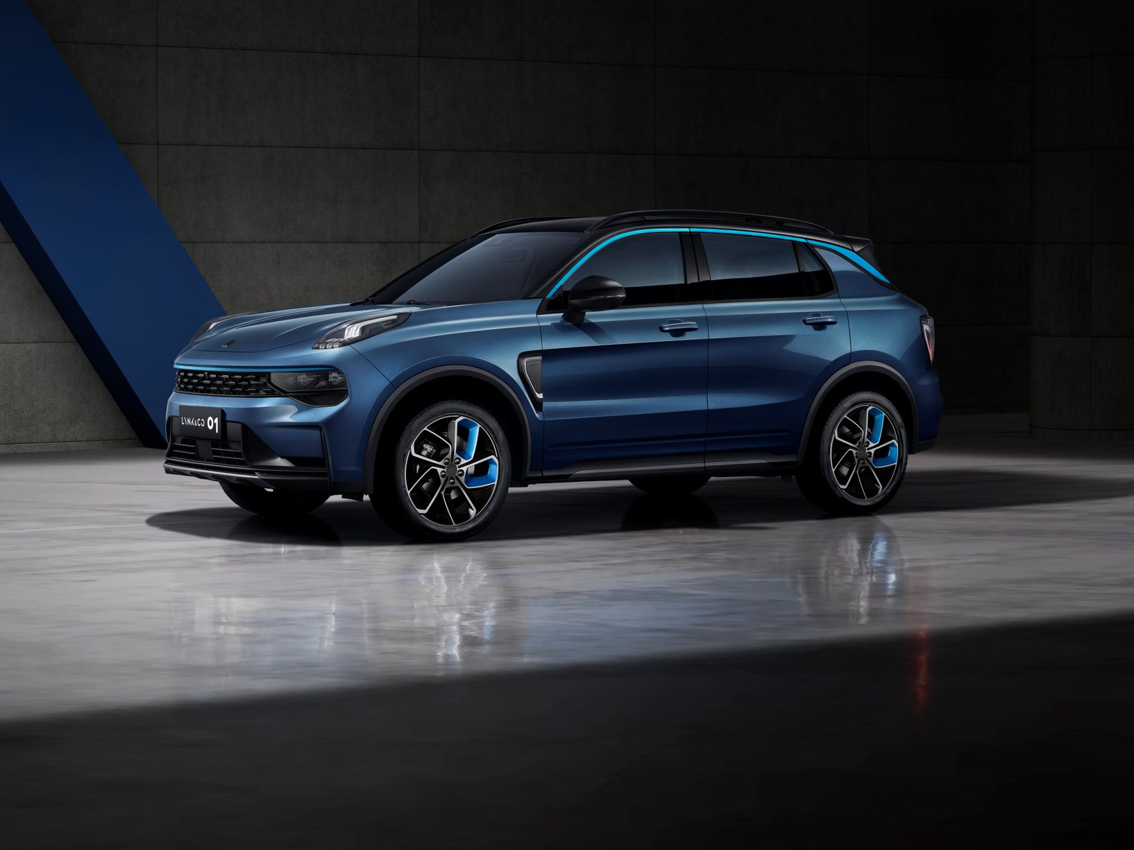

* Lynk & Co 03: Mẫu xe thuộc dòng C-Sedan và mang ngôn ngữ thiết kế “Mega-City Contrast” với nét đặc trưng thể hiện qua cụm đèn pha nằm độc lập phía dưới đèn LED ban ngày phía trên, xen giữa là tản nhiệt mỏng nằm ngang ôm trọn đầu xe. Điểm nổi bật ở dòng xe này là tính hiện đại, thời thượng và phong cách thể thao nổi bật với thiết kế ấn tượng ở khu vực đầu xe, vành la-zăng và đuôi xe; kết hợp với nội thất xe được trang bị vô lăng vát đáy, bảng đồng hồ kĩ thuật số 12,3 inch, màn hình cảm ứng thông tin giải trí 12,8 inch nổi trên bảng điều khiển trung tâm và được thiết kế nghiêng về phía người lái xe tạo ra sự thoải mái, tiện lợi trong thao tác .

Lynk & Co 03 sở hữu phiên bản động cơ 2.0L 4 xilanh truyền thống. Trong đó nổi bật là phiên bản Lynk & Co 03+ được tăng cường sức mạnh lên đến 265 mã lực và 380 Nm.

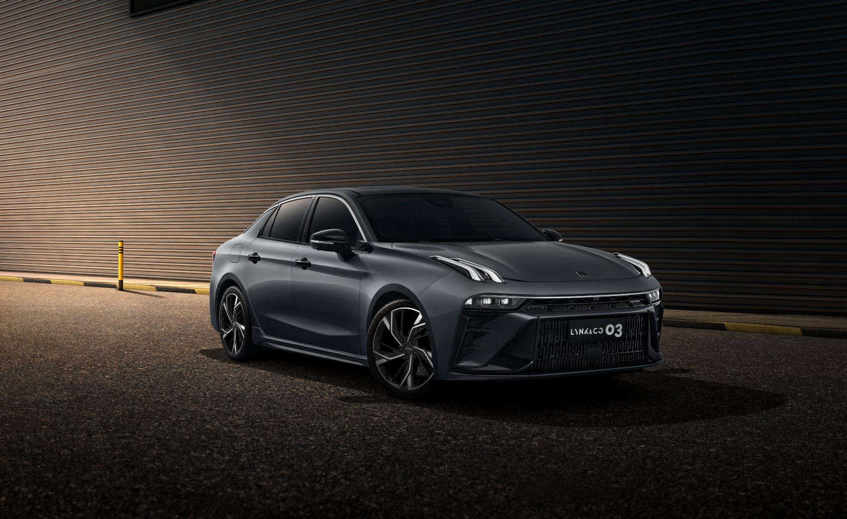

* Lynk & Co 05 có thiết kế SUV lai coupe được đánh giá là một bước đột phá về về mẫu mã và công nghệ của thị trường ô tô Trung Quốc. Mẫu xe này gây ấn tượng với các đường nét cắt gọt sắc sảo và trang bị nhiều chi tiết cản trước, cản sau thể thao, tạo nên một vẻ ngoài mạnh mẽ và thời thượng. Điểm nổi bật của mẫu xe Lynk & Co chính là thiết kế trụ C với các nan gió giả, sơn đen cực kỳ ấn tượng, tạo nên sự khác biệt so với các mẫu xe crossover lai coupe khác; và cụm đèn hậu LED nằm ngang, thiết kế cầu kỳ và hoành tráng hơn.

Lynk & Co 05 được trang bị các động cơ 2.0T engine with 254hp, 350N.m, cung cấp cho người dùng hiệu suất tăng tốc mạnh mẽ và khả năng xử lý tuyệt vời. Bên cạnh các tính năng tiện nghi cao cấp, Lynk & Co 05 sở hữu hệ thống thông tin giải trí hiện đại, tích hợp tính năng kết nối thông minh và tính năng an toàn vượt trội như hệ thống phanh ABS, hỗ trợ đỗ xe, cảnh báo va chạm, cân bằng điện tử, và nhiều cảm biến hỗ trợ người lái.

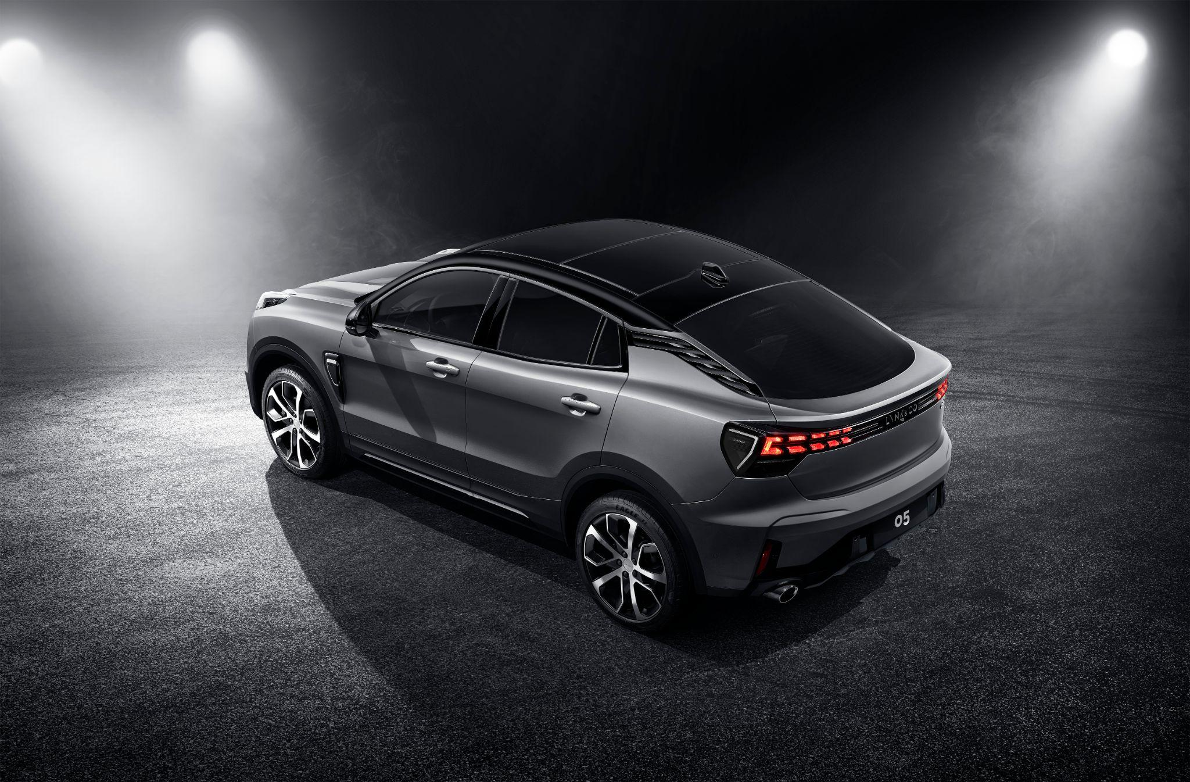

* Lynk & Co 09 - chiếc SUV sở hữu những điểm nhấn khác biệt với ngôn ngữ thiết kế chung của Lynk & Co với lưới tản nhiệt lớn hơn, có cấu trúc thẳng đứng và thiết kế liền khối với cụm đèn chính. Lấy cảm hứng từ đôi cánh của chim mòng biển, đèn hậu của Lynk & Co 09 rộng toàn phần hình chữ Y kết hợp với bộ khuếch tán thể thao và ống xả kép đặt đối xứng hai bên. Nội thất xe cũng được đánh giá cao với những dấu ấn thiết kế riêng mang đậm phong cách thể thao và thời thượng, Lynk & Co 09 có ít nhất 6 màn hình kết nối với nhau, bao gồm màn hình hiển thị trên kính lái (HUD). Dòng xe này sở hữu nhiều tiện ích hiện đại như hệ thống khử mùi và khuếch tán hương thơm nội thất, dàn âm thanh vòm 14 loa Bose ấn tượng… Xe có tùy chọn cấu hình 7 chỗ với hạng ghế thứ hai thiết kế kiểu thương gia tách biệt.

Lynk & Co 09 được trang bị động cơ tăng áp 2.0L và hộp số tự động 8 cấp. Xe có các biển thể phiên bản động cơ mild-hybrid (MHEV), với công suất 247 - 427 mã lực. 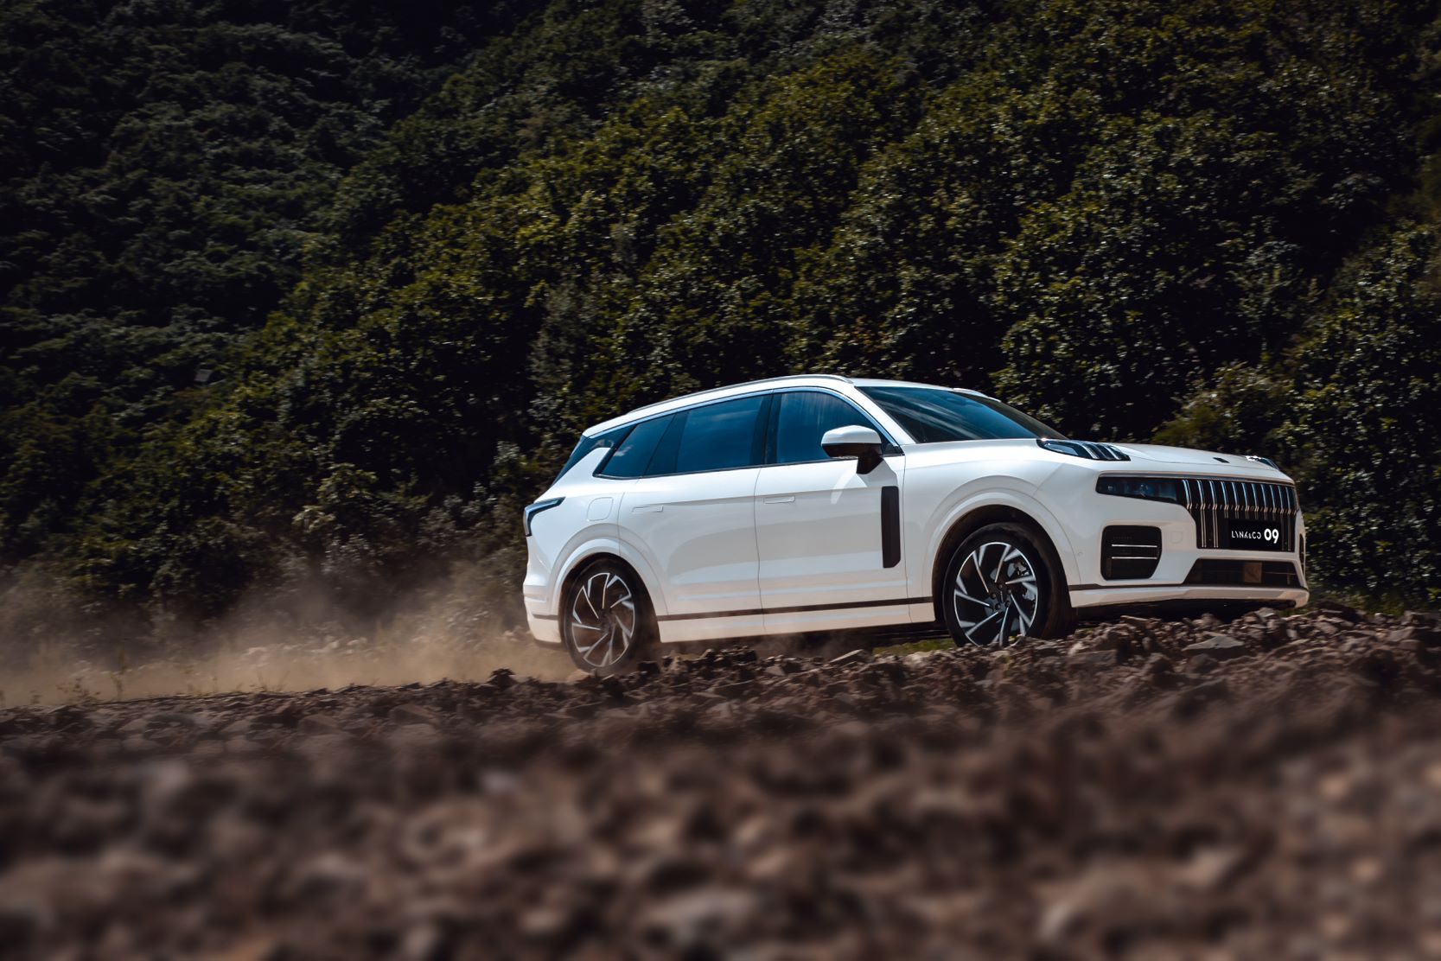

Sự hợp tác giữa Lynk & Co và GreenLynk Automotives hứa hẹn mang những xu hướng công nghệ tương lai của ngành công nghiệp ô tô toàn cầu đến với thị trường Việt Nam. Sau buổi lễ ký kết, sự kiện chính thức ra mắt các dòng xe Lynk & Co phân phối tại Việt Nam dự kiến sẽ được tổ chức vào tháng 10/2023 sắp tới.

**Về Tập đoàn Geely Holding**

​​​​Tập đoàn Geely Holding là một trong những nhà sản xuất ô tô lớn nhất và phát triển nhanh nhất tại Trung Quốc. Geely đã hợp tác và đầu tư vào nhiều công ty ô tô và công nghệ hàng đầu trên thế giới. Tập đoàn đang tiếp tục mở rộng quy mô kinh doanh và tạo ra những bước tiến đột phá trong việc phát triển công nghệ ô tô tiên tiến và thân thiện với môi trường. Trải qua quá trình phát triển không ngừng, Geely Auto Group sở hữu tiềm lực to lớn trong ngành công nghiệp ô tô toàn cầu và đóng góp tích cực vào sự phát triển vượt bậc của ngành công nghiệp ô tô tại Trung Quốc.

Geely Holding cam kết trở thành một doanh nghiệp cung cấp dịch vụ năng lượng và công nghệ di động điện thông minh có sức cạnh tranh và có ảnh hưởng toàn cầu, tham gia vào các chuỗi công nghiệp ô tô, thượng nguồn và hạ nguồn, dịch vụ du lịch thông minh, năng lực vận tải xanh, công nghệ kỹ thuật số, v.v.

Để biết thêm thông tin chi tiết, vui lòng truy cập: ​​​​<https://global.geely.com/>

**Về Lynk & Co**

Ra mắt vào năm 2016, Lynk & Co là thương hiệu ô tô dành cho thế hệ người tiêu dùng mới – những người có phong cách sống thành thị, hiện đại và dẫn đầu xu hướng. Lynk & Co được đánh giá là một thương hiệu đột phá của ngành công nghiệp ô tô, hướng đến việc xây dựng một nền tảng mở kết nối con người, xe hơi và thế giới.

Để biết thêm thông tin chi tiết, vui lòng truy cập: <https://www.lynkco.com.vn/>

**Về GreenLynk Automotives:**

GreenLynk Automotives có Bắc Âu Auto là cổ đông chi phối. Tiếp nối những thành thành công của Bắc Âu Auto trong thời gian qua, GreenLynk Automotives luôn nỗ lực không ngừng để theo đuổi sứ mệnh mang đến cho người dùng Việt Nam những lựa chọn mới có chất lượng tiêu chuẩn quốc tế với chi phí hợp lý. Trong thời gian này, Lynk & Co là thương hiệu trọng tâm được GreenLynk Automotives đặc biệt chú trọng đầu tư, hứa hẹn mang đến cho khách hàng Việt Nam những trải nghiệm khác biệt, trọn vẹn và những thành tựu công nghệ mới nhất của ngành công nghiệp ô tô toàn cầu.